|  |  |  |  |  |
| --- | --- | --- | --- | --- |
|  | | | FORMATO DE INFORME DE PRÁCTICA DE LABORATORIO / TALLERES / CENTROS DE SIMULACIÓN – PARA ESTUDIANTES | |
|  | | | | |
| CARRERA: Computación | | | | ASIGNATURA: Simulación |
| NRO. PRÁCTICA: |  | TÍTULO PRÁCTICA: Juego de la Vida | | |
| OBJETIVO ALCANZADO: Comprensión de las herramientas de simulación existentes | | | | |
| ACTIVIDADES DESARROLLADAS | | | | |
| 1. Definición  Es un autómata celular, es decir, un modelo matemático para un Sistema dinámico que evoluciona en pasos discretos que se descompone en una rejilla infinita de 2 dimensiones. Es un juego de simulación. | | | | |
| 2. Reglas  Este juego está basado en la evolución e estados sucesivos, en los cuales las condiciones del estado futuro dependen solamente de las condiciones del estado anterior, por tanto no se requiere de la entrada de datos durante el desarrollo del mismo, y es tan sólo el estado inicial y las normas del juego lo que determinada el desarrollo del juego. La participación en el mismo solo es al iniciar las condiciones y ver que es lo que sucede en función de estas decisiones.  Las celdas albergan células, que pueden encontrarse en 2 estados, como viva o muerta, el estado de la célula en el futuro dependerá tanto de su estado actual como del estado actual de sus células vecinas, siguiendo unas simples reglas establecidas. Una célula al morir deja vacía la celda que ocupaba. | | | | |
| 3. Variables utilizadas   * Célula * Población * Generación | | | | |
| 4. Patrones  Los patrones básicos no son más que configuraciones de vecindades de células que determinan un comportamiento concreto con un número mínimo de células vivas en la estructura. Estos comportamientos pueden ser diversos: periodicidades y cambios ante diversas formas, patrones que se desplazan por el tablero del juego, patrones que se duplican o crecen de forma indeterminada, etc. Estos patrones básicos y sus comportamientos han sido determinados o hallado por aficionados al juego en el cual veían un desafío de programación de hecho se extendió todo un movimiento en torno a este juego, que en ocasiones llegaba a tener connotaciones filosóficas. Llegaron a crearse concursos de búsqueda de patrones interesantes, incluso el propio Conway ofreció un premio de 50 dólares para aquel que encontrara un patrón que creciera de forma indefinida. | | | | |
| 5. Patrones inmortales - El bloque: | | | | |

-

E

l doble bloque:

-

L

a colmena:

-

L

a hogaza:

-

E

l

nav

ío

:

-

D

epredador

:

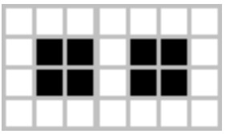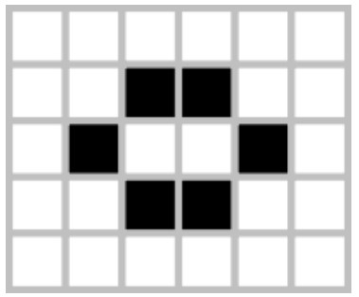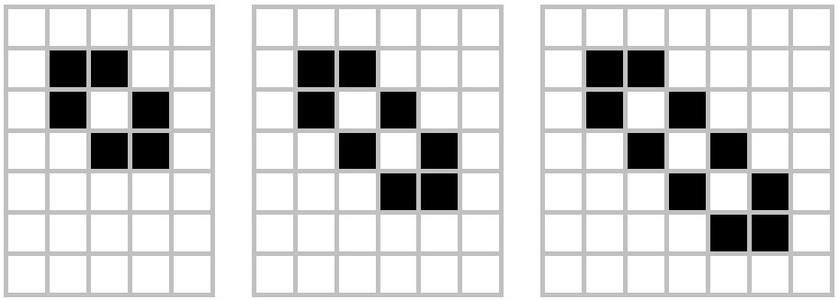

|  |
| --- |
|  |
| RESULTADO(S) OBTENIDO(S): Comprensión de una manera más práctica como se pueden realizar simulaciones básicas que tienen gran impacto. |
| CONCLUSIONES: Este juego ha sido tomado de varias formas, desde una manera matemática hasta filosófica. |

Nombre de los estudiantes: Edwin Fernando Marquez